De community verbonden
  - Week 4.
Dinsdag Woensdag Donderdag Vrijdag

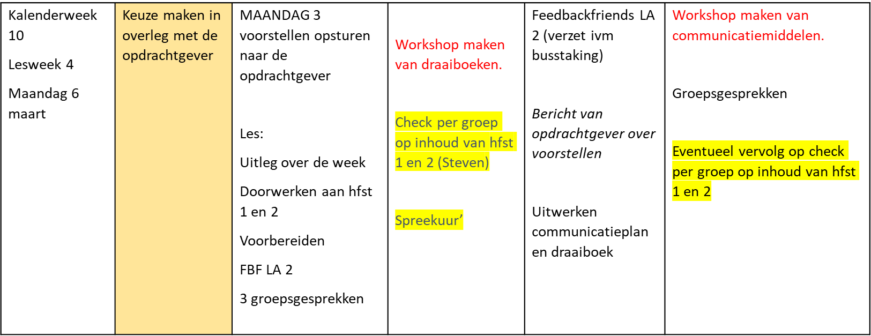
Vandaag:
- Planning maken richting 24 maar: 3-weken-planning
- 3 PDCA momenten inbouwen in de komende weken
- Doorwerken aan hfst .1 en 2 van het verslag
- Voorbereiden FBF LA 2 van donderdag
- 3 groepsgesprekken

3-weken-planning
Wanneer | Wat | Wie
Week 4
Week 5
Week 6
Vrijdag 24 maart!


PDCA
1. Waardoor kan jullie opdracht mislukken?

2. Wat kan er misgaan als de opdrachtgever met jullie pakket aan de slag gaat?

3. Hoe kun je hier nu al rekening mee houden?

4. Wat zijn goede momenten om die PDCA check te doen in de komende weken?

5. Schrijf die in jullie drie-weken-planning.
Feedbackfriends LA 2 Doelgroepanalyse
Iedere feedback friends bijeenkomst heeft als doel om inhoudelijke feedback te geven op elkaars product(en). In de gegeven feedback staat nieuwe informatie en deze informatie wordt toegepast op het product. Het proces en deelname aan het proces is het meest belangrijk. Het proces houdt in dat je voor het grootste gedeelte van de bijeenkomsten aanwezig bent geweest en een actieve bijdrage hebt geleverd.

Bij LA2 Doelgroepanalyse heb je samen met je groep een verslag gemaakt met daarin alle onderdelen vanuit het leerpad logisch verwerkt van de doelgroep. Het bevat een kaft, een inhoudsopgave, enkele diagrammen en een APA-bronvermelding. In de voorbereiding voor de feedback friends bijeenkomst #2is het de bedoeling dat je het verslag van tenminste één medestudent goed doorleest. Je schrijft hierop tenminste 1x feedback. Zo ga je te werk:
- De groepen zijn gevormd voor LA2 Doelgroepanalyse

- Er is een groepschat aangemaakt in Teams met daarin de betrokken docenten voor LA2.

- De deadlines van LA2 Doelgroepanalyse is 6 maart, zorg dat je deze van te voren duidelijk noteert.

- Zorg dat uiterlijk 6 maart 2023 het LA in Teams is ingeleverd in de groepschat. Op deze manier kunnen zowel je medestudenten als de docenten zien dat je hebt voldaan aan de deadline.

- Vervolgens verdeel je onderling de verslagen. LET OP! Je leest bij dit LA tenminste één verslag van een medestudent door, meer mag uiteraard altijd. Geef feedback op het verslag van iemand anders dan bij LA1. Heeft niemand in je groepje iets geüpload, geef dan feedback op iemand anders en geef dit door aan Steven.

- Mocht iemand uit je groepje op de deadline zijn/ haar verslag niet hebben ingeleverd dan kan hij/ zij dus automatisch niet deelnemen aan de feedback friends bijeenkomst #2.

- Je gaat op zoek naar nieuwe informatie die gebruikt kan worden om het product inhoudelijk aan te vullen. De informatie is nieuw ten opzichte van de opdracht en de bijbehorende lessen. Om het nog specifieker te maken: je gaat op zoek naar andere informatie over de doelgroep, denk hierbij aan een andere invalshoek om de doelgroep in kaart te brengen, een nieuwe toevoeging op het gebied van de psychografische, geografische en/of sociaaleconomische kenmerken of het gebruik van een ander model om de drijfveren in kaart te brengen. Dit zijn enkele voorbeelden waarop je feedback kan geven. Vervolgens pas je deze informatie toe op het verslag van je medestudent zodat hij/zij jouw gevonden informatie kan gebruiken om zijn/haar verslag (nog) beter te maken.

- Tijdens de feedback friends bijeenkomst #2 licht je jou gevonden informatie toe en deel je via jullie Teams-kanaal de gevonden informatie met elkaar middels het format dat op de wiki staat bij Leerarrangementen en feedback. Zorg dat je je eigen feedback dinsdag 7 maart 2023 voor 23:59 hebt geüpload in het daarvoor bestemde teamskanaal. Heb je dit niet gedaan dan mag je niet meedoen met de Feedback Friends. Tijdens de bijeenkomst ga je met elkaar in gesprek over o.a. wat voor soort feedback is het? Kan je door de verkregen feedback je eigen verslag verbeteren? Etc. etc.
Vergeet de APA bronvermelding niet!

- Gebruik het invulformat feedback friends. Hierin kun jij de nieuwe gevonden informatie verwerken en daardoor ook makkelijker delen met je medestudent(en).

